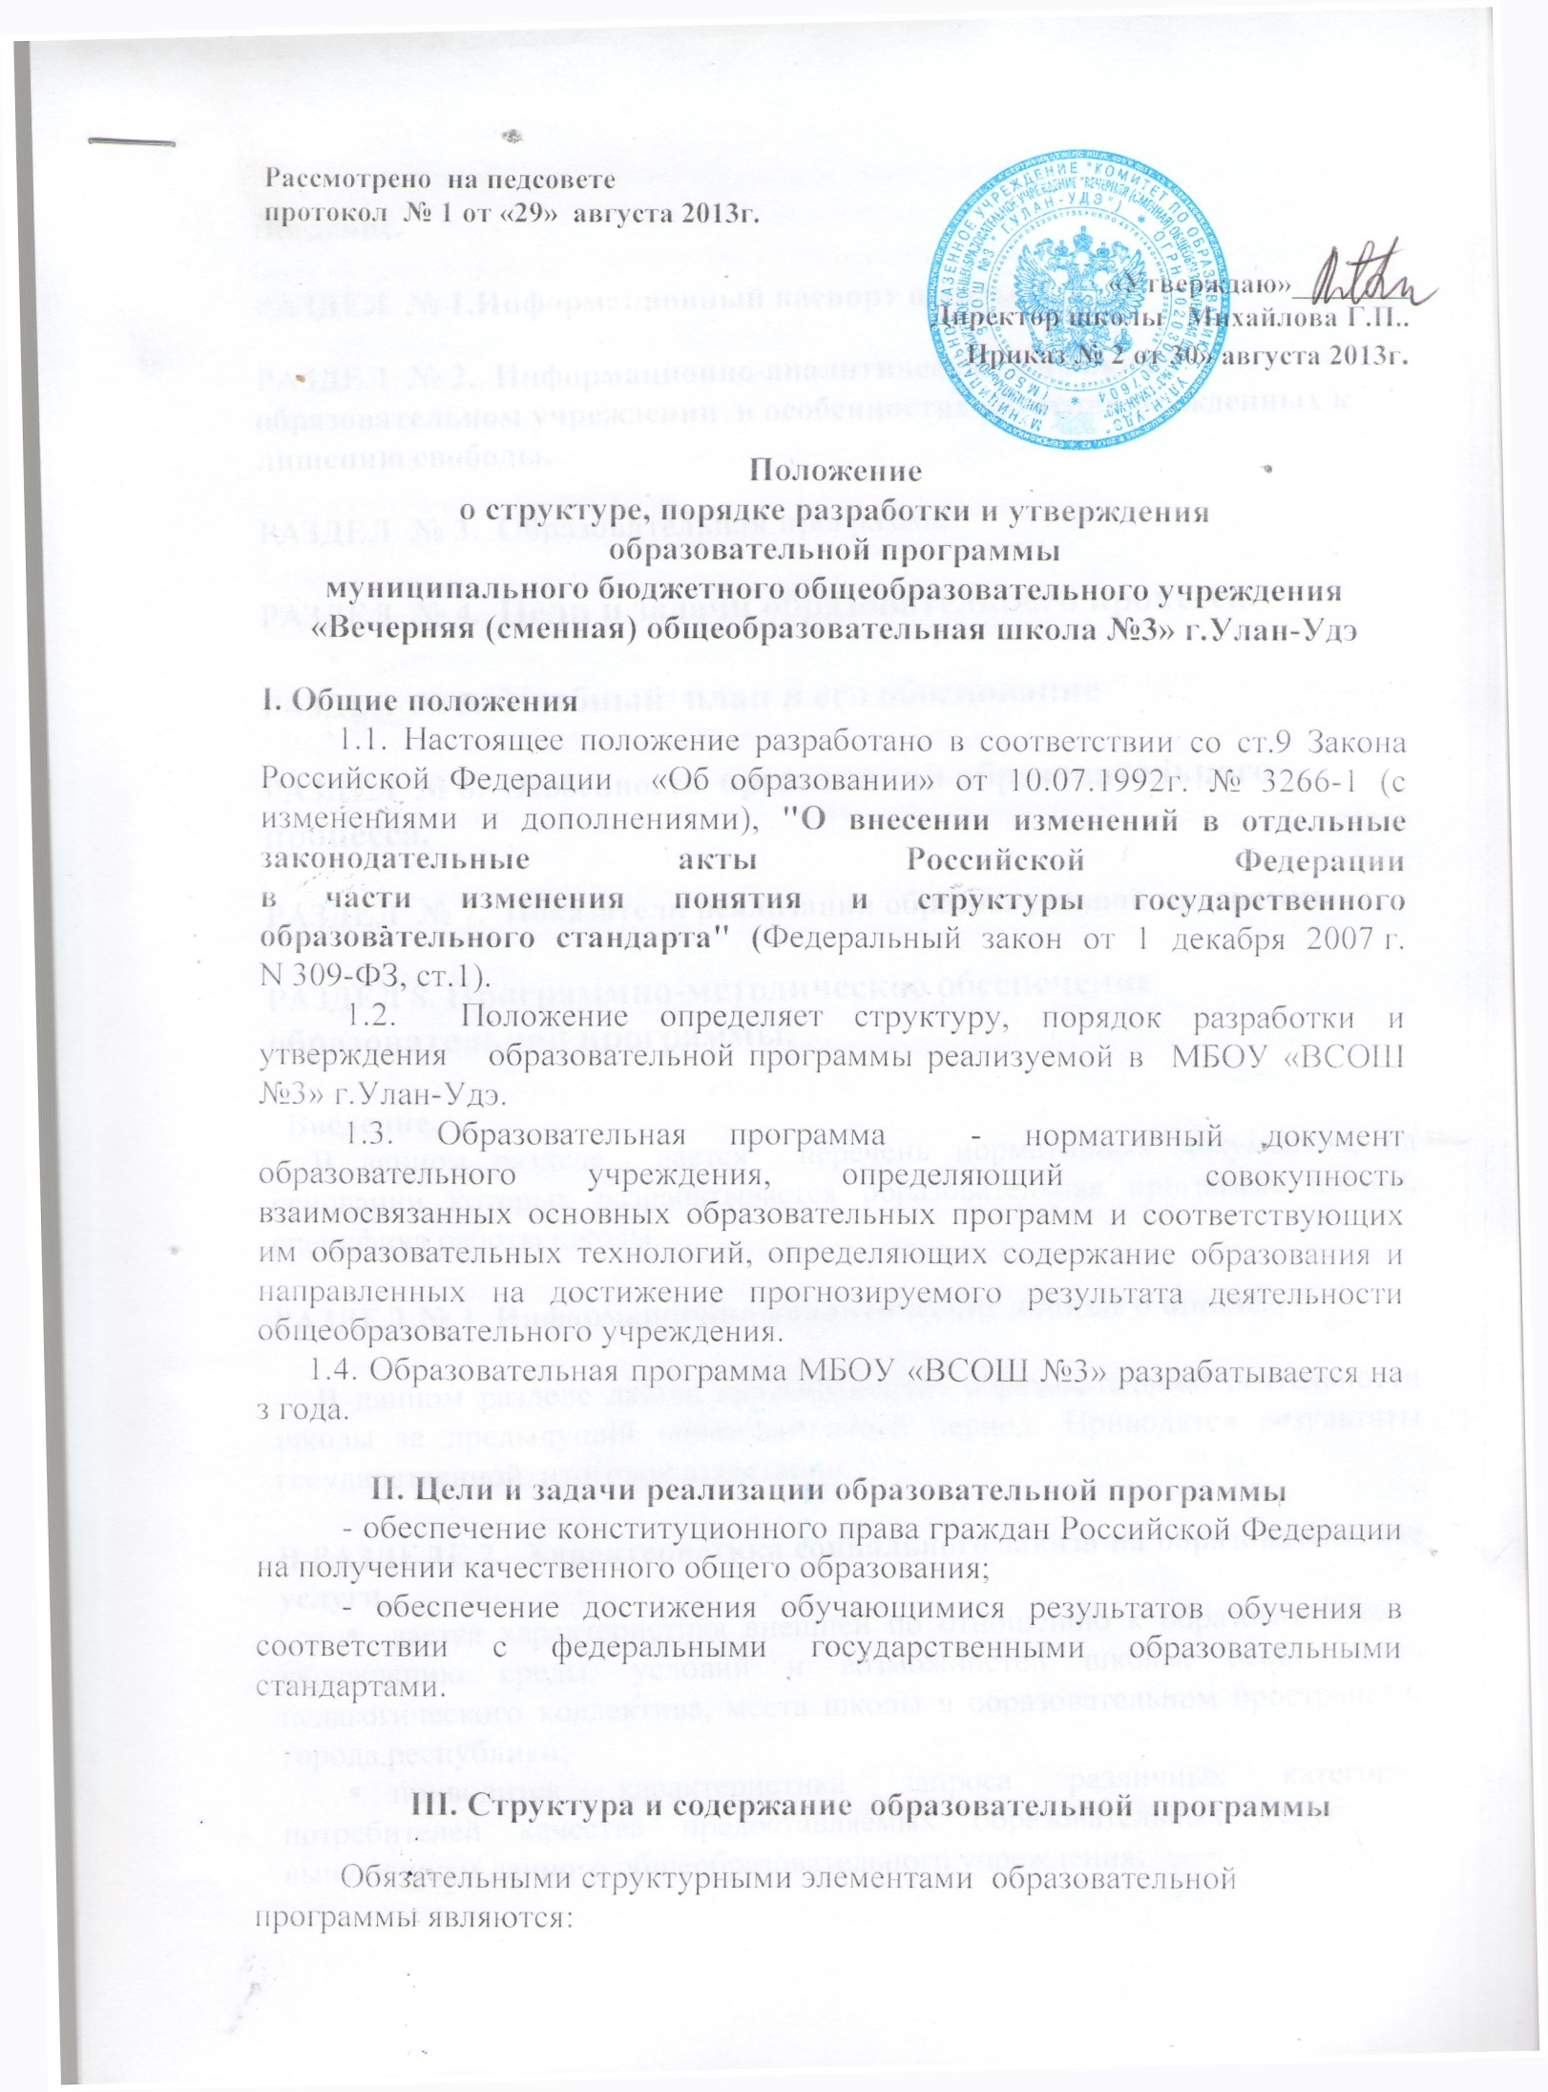

Введение.

РАЗДЕЛ № 1.Информационный паспорт школы.

**РАЗДЕЛ № 2. Информационно-аналитическая справка об образовательном учреждении и особенностях обучения осужденных к лишению свободы.**

**РАЗДЕЛ № 3. Образовательная программа.**

**РАЗДЕЛ № 4. Цели и задачи образовательного процесса.**

**РАЗДЕЛ № 5. Учебный план и его обоснование**

**РАЗДЕЛ № 6. Особенности организации образовательного процесса.**

**РАЗДЕЛ № 7. Показатели реализации образовательной программы.**

**РАЗДЕЛ 8. Программно-методическое обеспечение образовательной программы.**

**Введение.**

В данном разделе дается перечень нормативных документов, на основании которых разрабатывается образовательная программа школы, специфика работы школы.

РАЗДЕЛ № 1. **Информационно-аналитические данные о школе.**

В данном разделе даётся краткий анализ образовательной деятельности школы за предыдущий образовательный период. Приводятся результаты государственной итоговой аттестации.

**В РАЗДЕЛЕ 2. Характеристика социального заказа на образовательные услуги.**

* дается характеристика внешней по отношению к образовательному учреждению среды, условий и возможностей школы, особенностей педагогического коллектива, места школы в образовательном пространстве города,республики;
* приводится характеристика запроса различных категорий потребителей качества предоставляемых образовательных услуг к выпускникам данного общеобразовательного учреждения;
* указываются качественные характеристики, предполагаемый результат реализации образовательной программы в виде «модели» выпускника с его отличительными особенностями от выпускников других школ.

«Модель» выпускника включает:

* уровень обученности выпускника, обеспеченный реализацией основных образовательных программам;
* сформированность общеучебных умений и навыков (уровень достижения различных компетентностей);
* приоритетные личностные качества, которые должны быть сформированы у обучающегося конкретной школы в процессе усвоения образовательной программы каждого уровня;
* возможные сферы распределения выпускников II и III ступени школы (учреждения высшего и среднего профессионального образования, сфера производства, услуг и т.д.).

РАЗДЕЛ 3. Цели и задачи образовательного процесса

В разделе формулируются цели и задачи общего образования,

образовательного процесса на ступени реализации образовательной программы. Цели и задачи формируются с учетом:

* материально-технических, кадровых, учебно-материальных, информационно-технических, финансово-экономических, санитарно-гигиенических, организационных и других условий образовательного учреждения;
* муниципального заказа основных потребителей образовательных услуг;
* из предназначения и места школы в образовательном пространстве города, района.

Организационные условия могут быть представлены в виде таблицы.

Планируемые результаты

Определяются результаты, достижение которых образовательное учреждение может гарантировать и результаты, к которым может стремиться. Перед началом разработки образовательной программы образовательное учреждение должно определить главную цель (миссию) программы, учитывающую ее специфику, характеристики групп обучающихся и конечные результаты образования в виде набора предметных знаний, умений и навыков, ключевых компетентностей и социального опыта.

РАЗДЕЛ 4. Учебный план и его обоснование

Приводится пояснительная записка и образовательный план данного общеобразовательного учреждения на текущий учебный год. В пояснительной записке указываются наряду с традиционной характеристикой содержания федерального, регионального компонента, компонента образовательного учреждения, норм учебной нагрузки, продолжительности учебного года и урока, число часов на проведение индивидуальных занятий и консультаций, число часов на проведение групповых занятий, особенности учебного плана, позволяющие реализовать предложенную «модель» выпускника вечерней школы.

**РАЗДЕЛ № 5. Организация образовательного процесса**

В данном разделе прописывается нормативно – возрастная модель, дидактические программы: базовые программы; могут быть представлены программы факультативных курсов курсов, программы регионального компонента, используемые образовательные технологии.

**РАЗДЕЛ № 6. Программно-методическое обеспечение образовательной программы**

Это раздел включает в себя перечень программно-методического обеспечения по обязательным учебным предметам, консультациям и факультативным курсам. Также может быть представлен перечень программно-методического обеспечения социально-творческой деятельности, занятиям дополнительного образования (внутри школы).

Дается характеристика структуры организации образовательного процесса, используемых форм учебных занятий, описывается порядок обеспечения взаимодействия учебной и внеучебной деятельности, которые обеспечивают интеграцию общеобразовательных программ и дополнительных образовательных услуг, приводится перечень используемых образовательных технологий, перечень технологий, обеспечивающих здоровьесбережение школьников, перечень учебников для осуществления образовательного процесса.

**РАЗДЕЛ № 6. Мониторинг полноты и качества реализации образовательной программы**

Определяется способ оценивания текущей учебной и внеучебной деятельности, прописывается система показателей, которая позволяет судить насколько эффективно реализуется образовательная программа, т.е., насколько реальный «продукт» деятельности школы соответствует идеальной «модели» выпускника (уровень достижения обучающимися государственных стандартов общего образования; уровень элементарной, функциональной грамотности обучающихся, общекультурной компетентности; доля учебных кабинетов школы, оборудованных в соответствие современным требованиям; доля педагогов, использующих современные образовательные технологии и др.). Определяется порядок мониторинга диагностируемых показателей, прикладывается банк диагностических материалов (административные срезы знаний, дидактические материалы, анкеты и т.п.).

**IV. Порядок разработки и утверждения образовательной программы**

4.1. Администрация образовательного учреждения:

* организует изучение запроса различных категорий потребителей качества предоставляемых образовательных услуг на каждой ступени образования общеобразовательного учреждения, обеспечивает проведение контрольно-оценочных процедур;
* формирует творческую группу по разработке проекта образовательной программы из числа педагогов, членов управляющего совета школы;
* самостоятельно устанавливает сроки подготовки проекта образовательной программы;
* обеспечивает взаимосвязь с общественностью при подготовке проекта программы.

4.2. Проект образовательной программы перед утверждением **рассматривается:**

* школьными методическими объединениями, которые определяют учебно-методическое обеспечение согласно федеральному перечню, исходя из целей и задач образовательного процесса на каждой ступени реализации образовательной программы, по итогам рассмотрения оформляется протокол;
* на педагогическом совете, по итогам рассмотрения оформляется протокол.

4.3. Образовательная программа школы **утверждается** приказом директора школы.

**V. Контроль за реализацией образовательной программы**

4.1. Контроль за реализацией образовательной программы осуществляется в соответствии с планом внутришкольного контроля. Результаты и эффективность образовательных программ обсуждаются на педагогических советах.